Lathund för anslutning till Teams-möte säsongen 22/23

Nedan är anslutningen

Microsoft Teams-möte
Jobba på datorn eller mobilappen
Klicka här för att ansluta till mötet
Mötes-ID: 388 976 432 058
Lösenord: 52Ar7q
Ladda ned Teams- | Anslut på webben
Anslut med en videokonferensenhet
teams@teliavideomote.com
videokonferens-ID: 125 839 264 2
Alternate VTC instructions
Läs mer | Mötesalternativ

Lathund Alt1:

Har du Teams installerad på din dator/mobil eller platta så öppnas mötet direkt där om du väljer

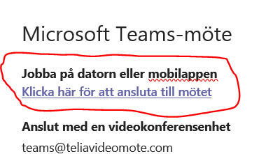

Alt2: Om du ej har Teams installerat

Via telefon/platta eller dator
Gå till >> https://teliavideomote.com/tvm/ <<

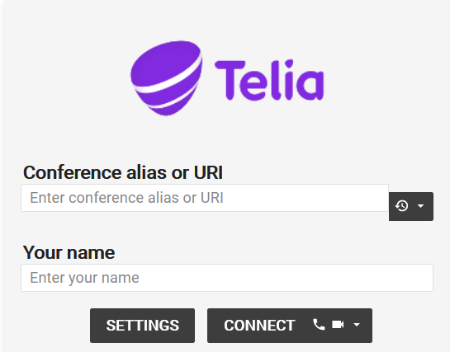

Under Conference alias or URL
Skriv eller klistra in: >> teams.1258392642@teliavideomote.com <<<

Tillåt teams att få åtkomst till kamera och mikrofon

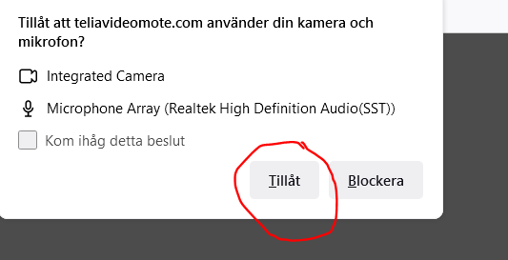
Anslut till mötet:

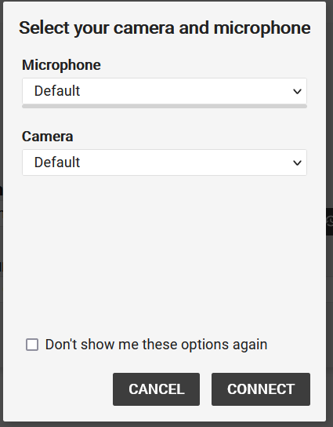

Alt 3 Anslut till mötet direkt i webbläsaren (Dator)

Välj Alternative VTC instructions
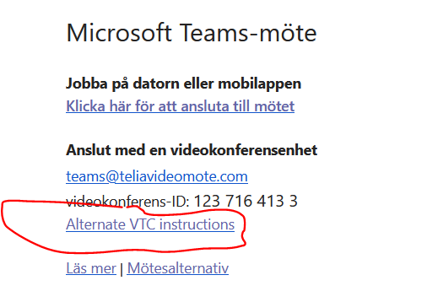

Välj : From a browser

